ГКПП «Ясли-сад №11»
ФИО Фроленкова Наталья Викторовна
Должность воспитатель
Стаж работы 8 лет
Категория I
Тема «Транспорт»
Возрастная группа подготовительная «Б»

Білім беру саласы- Коммуникация
Бөлімі-Ознакомления с окружающим миром,экология, развитие речи
Тақырыбы- Транспорт «Путешестивие в прошлое»
Мақсаты мен міндеті- закрепить и обобщить знания детей о видах транспорта, учить образовывать сложные слова при помощи слияния двух основ,формировать представление о назначений транспорта,развивать интерес,внимание, связную речь,логическое мышление,память умение работать в группах,в парах,воспитывать доброжелательное отношение.
Көрнекілік- цветик семицветик, карточки, ребусы, схема, круги Дьеныша, наглядный материал иллюстраций машин, цветные фишки
Сөздік жүмыс- фюзеляж, корма,салон
Әдіс-тәсілдер- словесный, наглядный, практический
Билингвалды компонент- көлік
Алдын-ала жұмыс- беседа
Ұйымдастыру түрі- фронтальная, подгрупповая, индивидуальная,в парах

Әрекет  кезені | Тәрбиеші әрекеті |  | Бала әрекеті
Мотивационно побудительный  Организационно поисковый  Рефлексивно-коррегирующее | Утренний круг  Давайте встанем в круг и  Порадуемся этому дню.  И вместе скажем  Дружба наша так крепка  Вот тебе моя рука  Снова в круг мы вместе встанем  Руку дружбы всем протянем  Ситуация  Сегодня, когда я шла в д/сад повстречала старенькую загадочную женщину она несла тяжелые сумки.  Как бы поступили вы в этой ситуаций?  Я решила ей помочь и за это она отблагодарила меня удивительным подарком при этом, сказав, что все желания сбудутся, если мы выполним все задания.  Показ Цветика семицветика . Итак отрываем первый лепесток какое же задание он нам приготовил?  1-ый лепесток  Задание №1 (приложение №1карточки работа в парах)  Первое задание определите, какое слово, зашифровано используя первые звуки в картинках.  -Какое слово у вас зашифровано Полина?  Вопрос-ответ  Как можно назвать, одним словом все, что вы назвали?  Какие автомобили ездят у нас в Павлодаре?  На каком виде транспорта вы сегодня приехали в садик?  Какие меры предосторожности вы используете во время передвижения?  Какие виды транспорта вы знаете?  Какого вида транспорта у нас нет в Павлодаре?  Что относится к воздушному транспорту?  Что относится к наземному?  Что относится к водному?  С первым заданием мы справились.  2-ой лепесток (приложение №2 ребусы)  Вос. Срываем следующий лепесток  Человек очень долго думал, прежде чем дать названия некоторым машинам. Отгадайте, о каких машинах идет речь?  Внимательно посмотрите на карточку .  Кто догадался?  Какое слово получилось?  Из скольких слов придумано название?  3-ий лепесток  (приложение №3 схема)  Посмотрим, какое следующее задание нам приготовил лепесток.  На лепестке написано путешествие в прошлое.  Хотите в прошлом оказаться (хотим)  Давайте проговорим волшебные слова. Ребята раз мы оказались в прошлом давайте с вами посмотрим, как появился первый транспорт.  Рассказ по схеме  4-ый лепесток возвращаются назад  Ребята понравилось вам в прошлом. С древних времен человек мечтал летать, плавать и ездить.  5-ий лепесток  Срываем следующий лепесток.  Задание №2 ( приложение №4 карточки разно уровневые индивидуальные задания)  Задание под № 2. Подумайте, глядя на каких животных человек, придумал эти транспортные средства? соедините фломастером подходящие пары.  Задание под № 2 Разделите транспорт на виды  Физминутка  ( приложение №5)  6-ой лепесток (приложение №6 круги Дьеныша работа подгруппами)  Срываем следующий лепесток. Сравните старинный транспорт современным транспортом ?  Сравнивать вы будете с помощью двух кругов. В зеленый круг кладете отличия современного транспорта, а в красный круг старинного, в середину, что у них общего. Работать будете подгруппами ,выберите спикера кто будет отвечать и давать команды.  Игра « Хорошо-плохо»  Транспорт-это хорошо (почему?).  Транспорт-это плохо (почему?).  Возникло противоречие: с одной стороны автомобиль необходим, а с другой он загрязняет воздух.  Что делать?  Домашнее задание придумать такой вид транспорта, чтобы он умел летать плавать ездить и был экологически чистый. Итог занятия  О чем мы говорили?  Какие виды транспорта вы знаете?  Кто управляет транспортом и пешеходом на дороге?  У вас на столах лежат фишки, что они вам напоминают? (светофор)  Просигнальте мне зеленым кружочком, если вам было все понятно вы легко справлялись с заданиями. Если затруднялись при выполнении заданий чувствовали себя неуверенно просигнальте желтым кружочком.  Если вам было трудно работать просигнальте красным кружком.  7-лепесток  Подойдите все ко мне у нас остался последний лепесток возьмитесь пальчиками за лепесток и каждый загадает свое желание. | Дети положительно настраиваются на занятие  Дети садятся за столы  Ответы детей  Помогли бы донести сумки  Дети расшифровывают слова лодка,корабль,машина,  яхта,вертолёт,самолет  Можно назвать одним словом транспорт  У нас в Павлодаре ездят автомобили ,трамваи, и т.д.  Ответы детей  Нельзя перебегать дорогу  Нельзя отвлекать водителя и т.д.  Ответы детей  (воздушный,наземный,водный,подземный)  У нас в Павлодаре нет подземного транспорта.  Ответы детей  Ответы детей  (снегоход, лунаход,водавоз,  молоковоз)  -из двух слов снег и ход  Дети проговаривают волшебные слова  Рассказывают по схеме что видят в прошлом (первое орудие труда, колесо, плот, тачку,лошадь,телегу)  Ответы детей  Работа по карточкам.  Дети выбирают спикера сравнивают, делают схематические зарисовки  Составляют описательный рассказ  Высказывания детей: можно ездить перевозить грузы…  загрязняет воздух..  Дети поднимают фишки  дают ответы, что им больше всего понравилось, в чем затруднялись  Дети загадывают желание

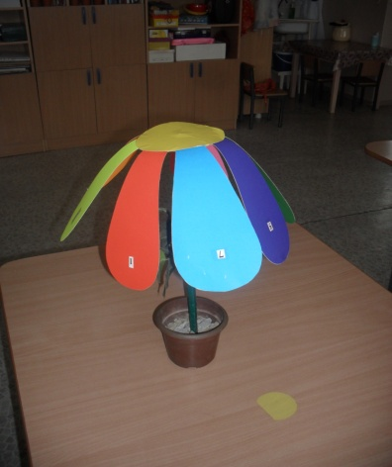
Приложение №1 ( зашифрованые карточки)

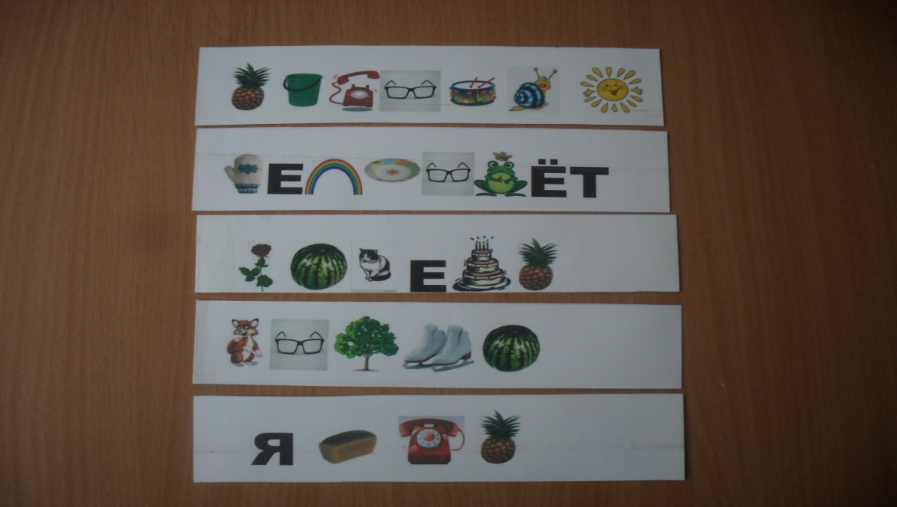

Приложение №2 (ребусы лунаход,снегоход,водавоз, молоковоз)

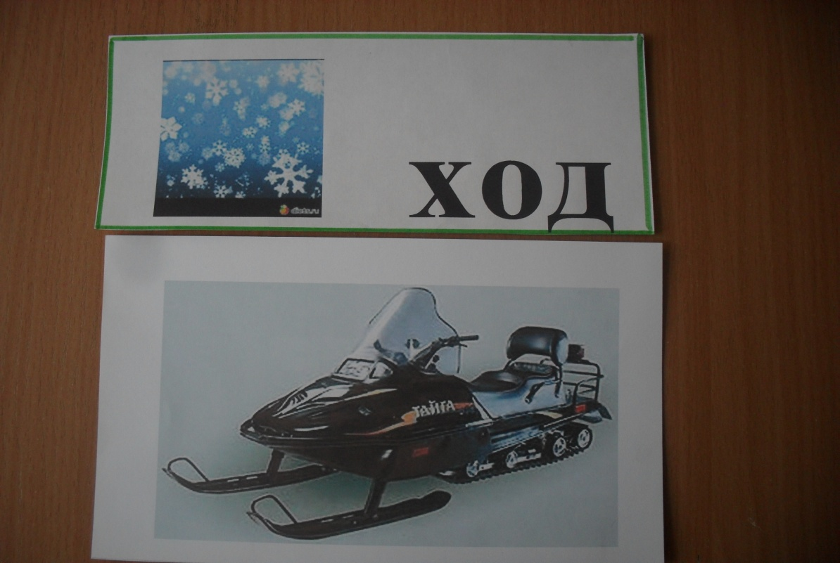
Приложение №3 ( схема)

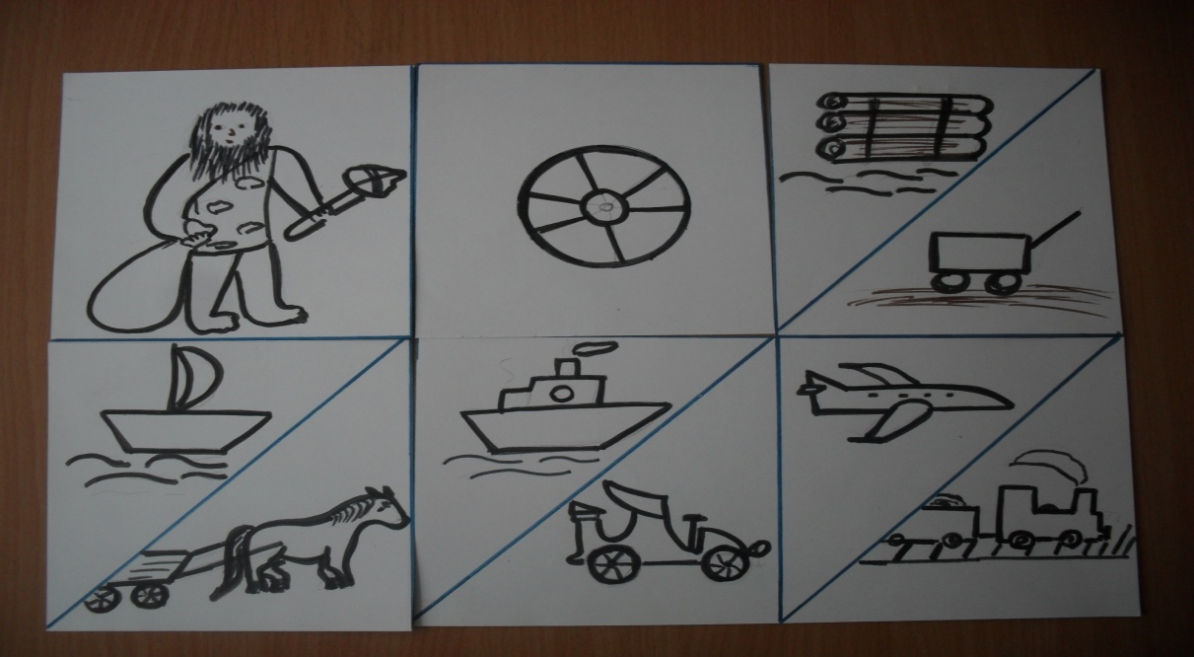

Приложение №4 (инд.карточки)

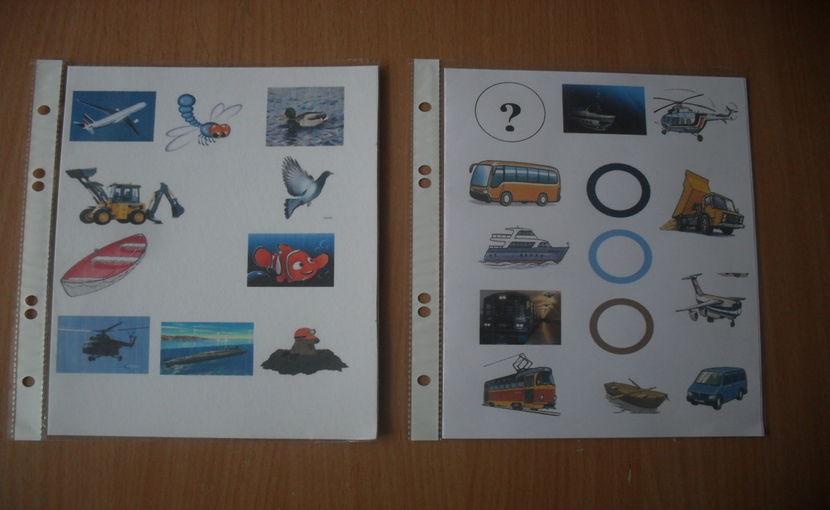

Приложение №5 Физминутка

На лошадке ехали (имитируют движения, цокают язычками)
До угла доехали
Сели на машину, (имитуруют движение издают звук ...с.с.с.)
Налили бензину
На машине ехали
До реки доехали.
Трр! Стоп! Разворот.
На реке –пароход. (имитируют движения парохода)
Пароходом ехали,
До горы доехали.
Пароход не везет,
Надо сесть в самолет. ( имитируют движение самолета)
Самолет летит,
В нем мотор гудит ( издают звук ..р.р.р)

Приложение № 6 (круги Дьеныша сравнивают в кругах стариный и современный транспорт воздушный,наземный,водный)

